20220923 計算機實習01 Practice

題目：

111學年度學測分科測驗五標的分數以及中央大學資工系申請入學的一階篩選門檻如下：

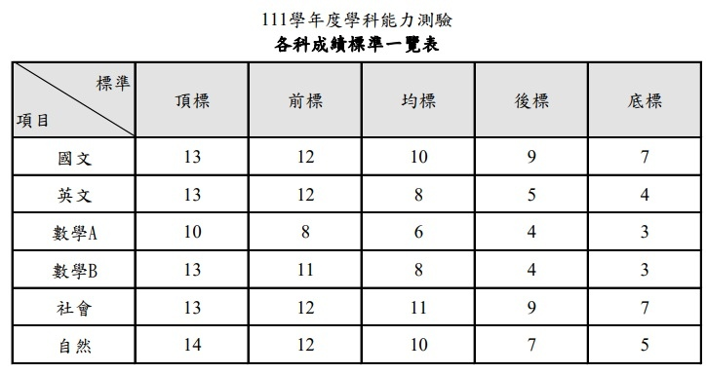

圖一、111學測成績五標

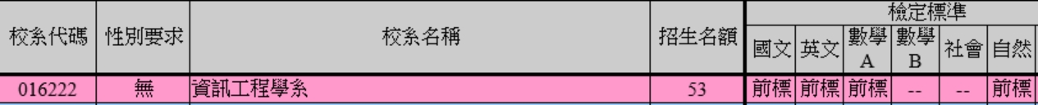

圖二、111學年度中央資工系申請入學的一階篩選門檻

請設計一支程式，能讓使用者輸入自己以下四科的級分：(1)國文 (2)英文 (3)數A (4)自然，程式會判斷此成績是否能夠通過中央大學資工系申請入學的一階篩選，並將結果顯示於螢幕上。

**例一：**

# input自此始，但不包括此行

13

12

9

12

# input至此止，但不包括此comment

# output自此始，但不包括此行

Please enter your Chinese score:

Please enter your English score:

Please enter your Math score:

Please enter your Science score:

Welcome to NCU CSIE!

# output至此止，但不包括此comment，**除了最後一行之外，以上各行之後皆有一個space以及line-enter**

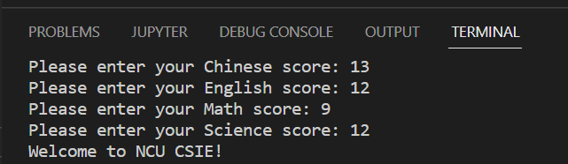

圖三、例一在vs code的Terminal中顯示的結果範例

**例二：**

# input自此始，但不包括此行

8

13

10

14

# input至此止，但不包括此comment

# output自此始，但不包括此行

Please enter your Chinese score:

Please enter your English score:

Please enter your Math score:

Please enter your Science score:

Sorry, you can't enter NCU CSIE.

# output至此止，但不包括此comment，**除了最後一行之外，以上各行之後皆有一個space以及line-enter**

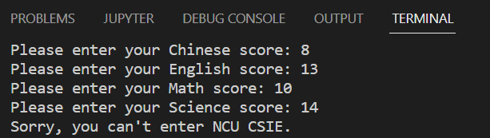

圖四、例二在vs code的Terminal中顯示的結果範例